**LAPORAN PRAKTIKUM**

**ALGORITMA DAN PEMROGRAMAN**

**Pertemuan Ke – 12**



**DISUSUN OLEH :**

**HELDA LUDYA SAFITRI**

**175410186**

**TEKNIK INFORMATIKA**

**STMIK AKAKOM**

**YOGYAKARTA**

**2017**

**PERTEMUAN KE-12**

**ARRAY 1 DIMENSI**

1. **TUJUAN**
2. Mahasiswa dapat menjelaskan mengenai Array 1 dimensi.
3. Mahasiswa dapat membuat dan memodifikasi Array 1 dimensi.
4. Mahasiswa dapat menggunakan array dalam loop.
5. **DASAR TEORI**

Array 1 dimensi adalah kumpulan elemen-elemen yang identik, yang tersusun dalam satu baris. Elemen tersebut memiliki tipe data yang sama, tetapi isi dari elemen tersebut bisa berbeda.

Terdapat 3 langkah untuk membuat array:

1.      Mendeklarasikan variabel array

Contoh :

int [ ] angka;

“ Variabel angka kita deklarasikan sebagai variabel array dimana setiap elemennya akan menyimpan data bertipe int ”.

2.      Mengcreate array beserta ukurannya.

Contoh :

angka = new int[5];

int[] angka = new int[5];

“Berarti kita memesan 5 elemen untuk variabel angka dan array adalah sebuah object, maka

create array dengan operator new.”

3.      Memberikan sebuah nilai pada setiap element array.

Contoh :

int[ ] angka = {5, 3, 23, 99, 2};

int scores = new int[3];

scores[0] = 75;

scores[1] = 80;

scores[2] = 100;

1. **PEMBAHASAN PRAKTIK**

**PRAKTIK 1 : Membuat Array**

1. Create Array

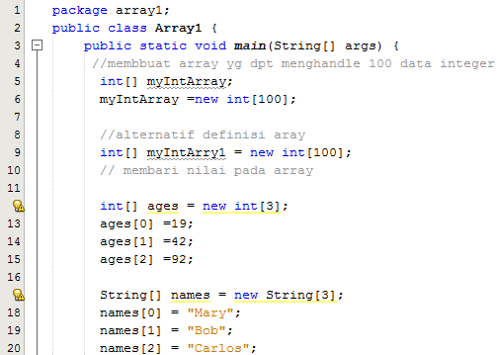

* **Int[]myIntArray;** merupakan bentuk sebuah variable array dengan tipe data integer.
* **myIntArray=new int[100];** dan **Int[]myIntArray=new int[100];**

digunakan untuk membuat sebuah konstruktor atau instance object dengan menentukan ukuran array yaitu 100.

* **Int[]ages=new int[3];** merupakan bentuk pendeklarasian array ages dengan tipe data integer dan ukuran element 3.
* **Ages[0]=19;** artinya index pertama array dimulai dengan nol dan array pada index ke-0 nilainya adalah 19 begitu seterusnya sampai akhir jumlah element array.
* **String[]name=new String[3];** sama dengan yang di atas kita akan mendeklarasikan array dengan nama names dengan tipe data String dengan ukuran elemen 3.
* **Names[0]=”mary”;** artinya array pada index ke-0 nilainya adalah “Marry”.

1. Mendelarasikan dan initialisasi array dalam 1 step

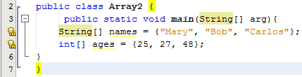

* **String[]names={“Mary”,”Bob”,”Carlos”};** artinya kita akan mendeklarasikan array dengan nama names dan tipe datanya adalah string dengan nilai seperti di atas.
* **Int[]ages={25,27,28};** sama dengan yang di atas hanya saja menggunakan tipe data integer karena nilai berupa angka.

1. Accesing Array Element

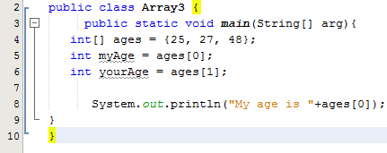

* **Int myAge=ages[0];** artinya nilai variable myAge adalah nilai pada array ages pada index ke-0 yaitu 25.
* **Int yourAge=ages[1];** artinya nilai variable yourAge adalah nilai pada array ages pada index ke-1 yaitu 27.

Output :

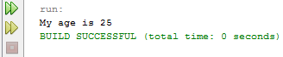

1. Memberi nilai pada element array

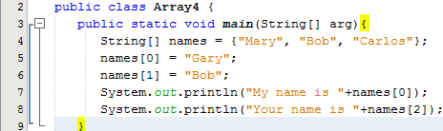

* **names[0]=”Gary”;** artinya pada elemen array names yang ke-0 nilainya diganti dengan kata “Gary” .
* **names[1]=”Bob”;** artinya nilai elemen array names yang ke-1 nilainya di ganti dengan kata “Bob”.

Karena nilai elemen array names yang ke-2 tidak di ganti maka outputnya akan tetep yaitu “Carlos”, sedangkan pada nilai array elemen ke-0 outputnya akan menjadi “Gary”.

Output :

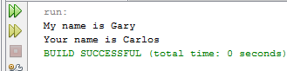

1. Default nilai awal dari array

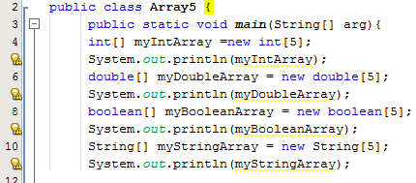

* Baris 4 merupakan bentuk array dengan tipe data integer dan ukuran elemen yaitu 5.
* Baris 6 merupakan bentuk array dengan tipe data double dan ukuran elemen yaitu 5.
* Baris 8 merupakan bentuk array dengan tipe data boolean dan ukuran elemen yaitu 5
* Baris 10 merupakan bentuk array dengan tipe data String dan ukuran elemen yaitu 5.
* Nilai defaulat/awal dari array yaitu sama seperti variable umumnya yaitu alamat memory tempat penyimpanan data arraynya.

Output :

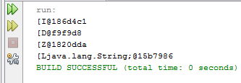

1. Index dan ukuran array

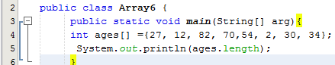

* Baris 4 merupakan bentuk dari array dengan pendeklarasian dalam 1 step.
* Baris 5 digunakan untuk menampilkan panjang elemen array. **Ages.length** digunakan untuk menghitung seberapa panjang elemen dari sebuah array yang kita deklarasikan.

Output :

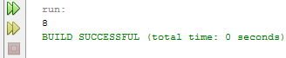

**Praktik 2 : Menggunakan array pada loop**

1. Mencetak nama menggunakan for loop

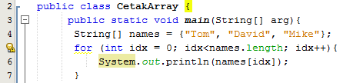

* **for(int idx=0;idx<names.length;idx++);** artinya akan dilakukan perulangan sepanjang elemen dari array names menggunakan names.length.
* **system.out.println(names[idx]);** digunakan untuk menampilkan elemen array names sesuai dengan nomer index dari perulangan yang telah dilakukan.

Output :

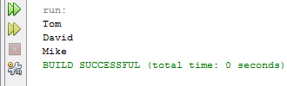

1. Using a for –each loop

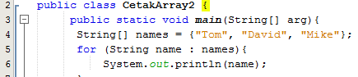

* **For –each loop** merupakan bentuk for loop dimana kita langsung membandingkan 2 variable yang nilai batasnya sama dengan variable pembanding.
* **For(String name : names);** nilai variable array names akan dilakukan perulangan secara berurut sesuai dengan nomer indexnya melalui variable name.

Output :

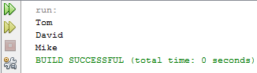

1. Menghitung nilai rata-rata

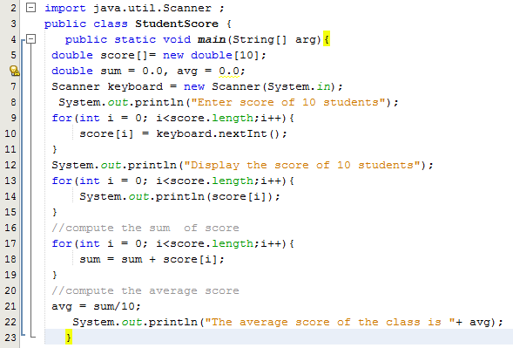

* **Score[i]=keyboard.nextInt();** artinya variable array score memiliki panjang elemen sepanjang nilai variable i dan setiap nilai yang dimasukkan akan diurutkan berdasarkan nomer indexnya dimana index pertama secara otomatis dimulai dari 0.
* **Sum=sum+score[i]** artinya akan dilakukan penjumlahan secara berulang-ulang di setiap nilai elemen array score[i] yang dimasukkan.

Output :

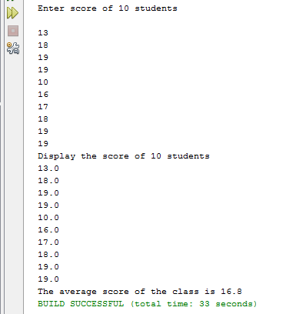

**Praktik 3 : Array Index Of Bounds Exception**

1. Mengidentikasi arrayIndexOfBoundsException

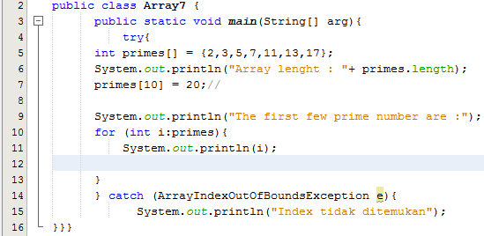

* **arrayIndexOfBoundsException** merupakan suatu kondisi dimana elemen array yang dideklarasikan melebihi elemen array sebelemnya maka secara otomatis array tidak akan bisa membaca nilai pada elemen tersebut.Karena ketika mendeklarasikan array pertama kali array.length yang digunakan adalah 7,jadi secara otomatis nilai array hanya bisa di simpan sampai elemen ke-7.
* Pada source code di atas error di sebabkan :

**Primes[10]=20;** dimana elemen yang diklarasikan adalah elemen ke-10 padahal di awal panjang elemen array primes adalah 7.

* Jadi program tidak bisa menampilkan steatment berikutnya karena elemen array yang dideklarasikan mengalami arrayIndexOfBoundsException.

1. **LATIHAN**

1) a. Tipe data integer, nama myArray, dan ukuran adalah 2 nilai.

b. Tipe data char, nama sentence, dan ukuran adalah 100 nilai.

c. Tipe data double, nama teamPoints, dan ukuran adalah 5 nilai.

2) Program a

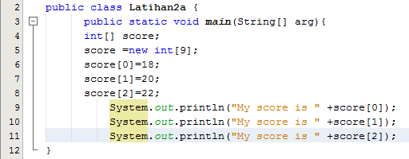

Program tersebut akan menampilkan nilai dari nama array yaitu score sesuai index yang dideklarasikan.

Output :

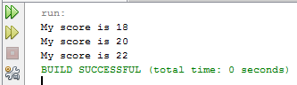

Program 2

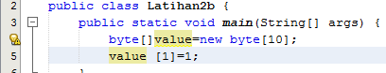

**Latihan 2** merupkan salah satu bentuk implementasi dari sebuah array, dimana dalam salah satu elemennya dilakukkan setting nilai seperti :

**Value [1]=1;** artinya nilai elemen variable array score pada nomer index ke-1 adalah 1.

Bentuk tersebut merupakan salah satu bentuk initialisasi dari elemen sebuah array.

3) Program 3

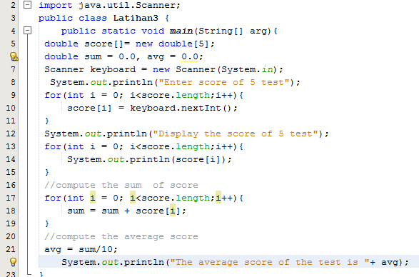

* **Score[i]=keyboard.nextInt();** artinya variable array score memiliki panjang elemen sepanjang nilai variable i dan setiap nilai yang dimasukkan akan diurutkan berdasarkan nomer indexnya dimana index pertama secara otomatis dimulai dari 0.
* **Sum=sum+score[i]** artinya akan dilakukan penjumlahan secara berulang-ulang di setiap nilai elemen array score[i] yang dimasukkan.

Output :

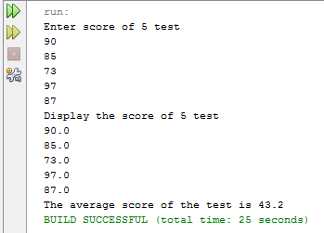

4) Program

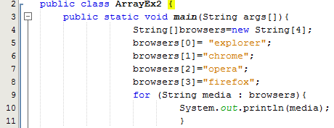

Panjang elemen yang dideklarasikan pertama kali sama dengan 3, namun ketika melakukan pemberian nilai pada setiap elemen array panjang elemen yang dideklarasikan sepanjang 4.Secara otomatis array tersebut akan mengalami error, karena panjang elemen array yang dideklarasikan pertama kali tidak sesuai dengan panjang elemen array ketika melakukan setting nilai dimana :

**String[]browsers=new String[3];** merupakan bentuk pendeklarasian awal dari variable array browsers dengan pangjang elemen yaitu 3.

* **Browsers[0]=”Explorer”;**
* **Browsers[1]=”chrome”;**
* **Browsers[2]=”opera”;**
* **Browsers[3]=”firefox”;**

Bisa dilihat saat melakukan setting nilai pada setiap elemen variable array browsers dilakukan sepanjang 4 elemen,maka secara otomatis nilai elemen terakhir tidak akan bisa dibaca oleh java.

1. **TUGAS**
2. Tugas 1

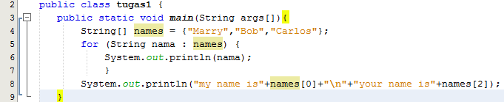

Output :

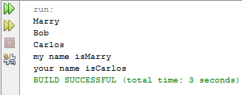

1. **KESIMPULAN**

Dari pembahasan praktik diatas dapat disimpulkan bahwa Array berfungsi untuk mengurangi jumlah variable yang digunakan, jadi tidak perlu menggunakan banyak variable dalam program

1. **LISTING**

Terlampir